Laporan Aktiviti MAC PI1MKGSELABAK 2017

ITEM  JENIS | INFORMATION  MAKLUMAT | NOTES  NOTA
Name of event  Nama acara / program | Bengkel Pemasaran Atas Talian
Date & Time  Tarikh & Masa | 22 MAC 2017  10:00 PG – 1:00PTG
Location  Lokasi | Pusat Internet 1m Kgselabak Teluk Intan Perak
Purpose  Tujuan | Memberi pendedahan kepada peserta pengguaan halaman facbook sebagai medan kedai atas talian
Details of recipients  Butiran Penerima | 1) Nor khana Bt Alias  2) Nurul Asyikin Bt Mohd Adnan
Details of contribution  Butir-butir berkaitan dengan aktiviti | Peserta di ajar cara untuk menggunakan halaman facebook sebagai kedai atas talian dan kaedah mengemaskini halaman dengan info yang betul
Benefits of the contribution  Kebaikan / kelebihan aktiviti | Peserta dapat menambah pengetahuan penggunaan halaman facebook untuk mengembangkan perniagaan.
Name of VIP  Nama VIP | -
Name of guest VIP  Nama tetamu daripada VIP | -
Main execution  Pelaksanaan aktiviti utama | -
Supporting activities  Aktiviti Sokongan | -
Other participants  Peserta Lain | -
Photo caption  Keterangan gambar | 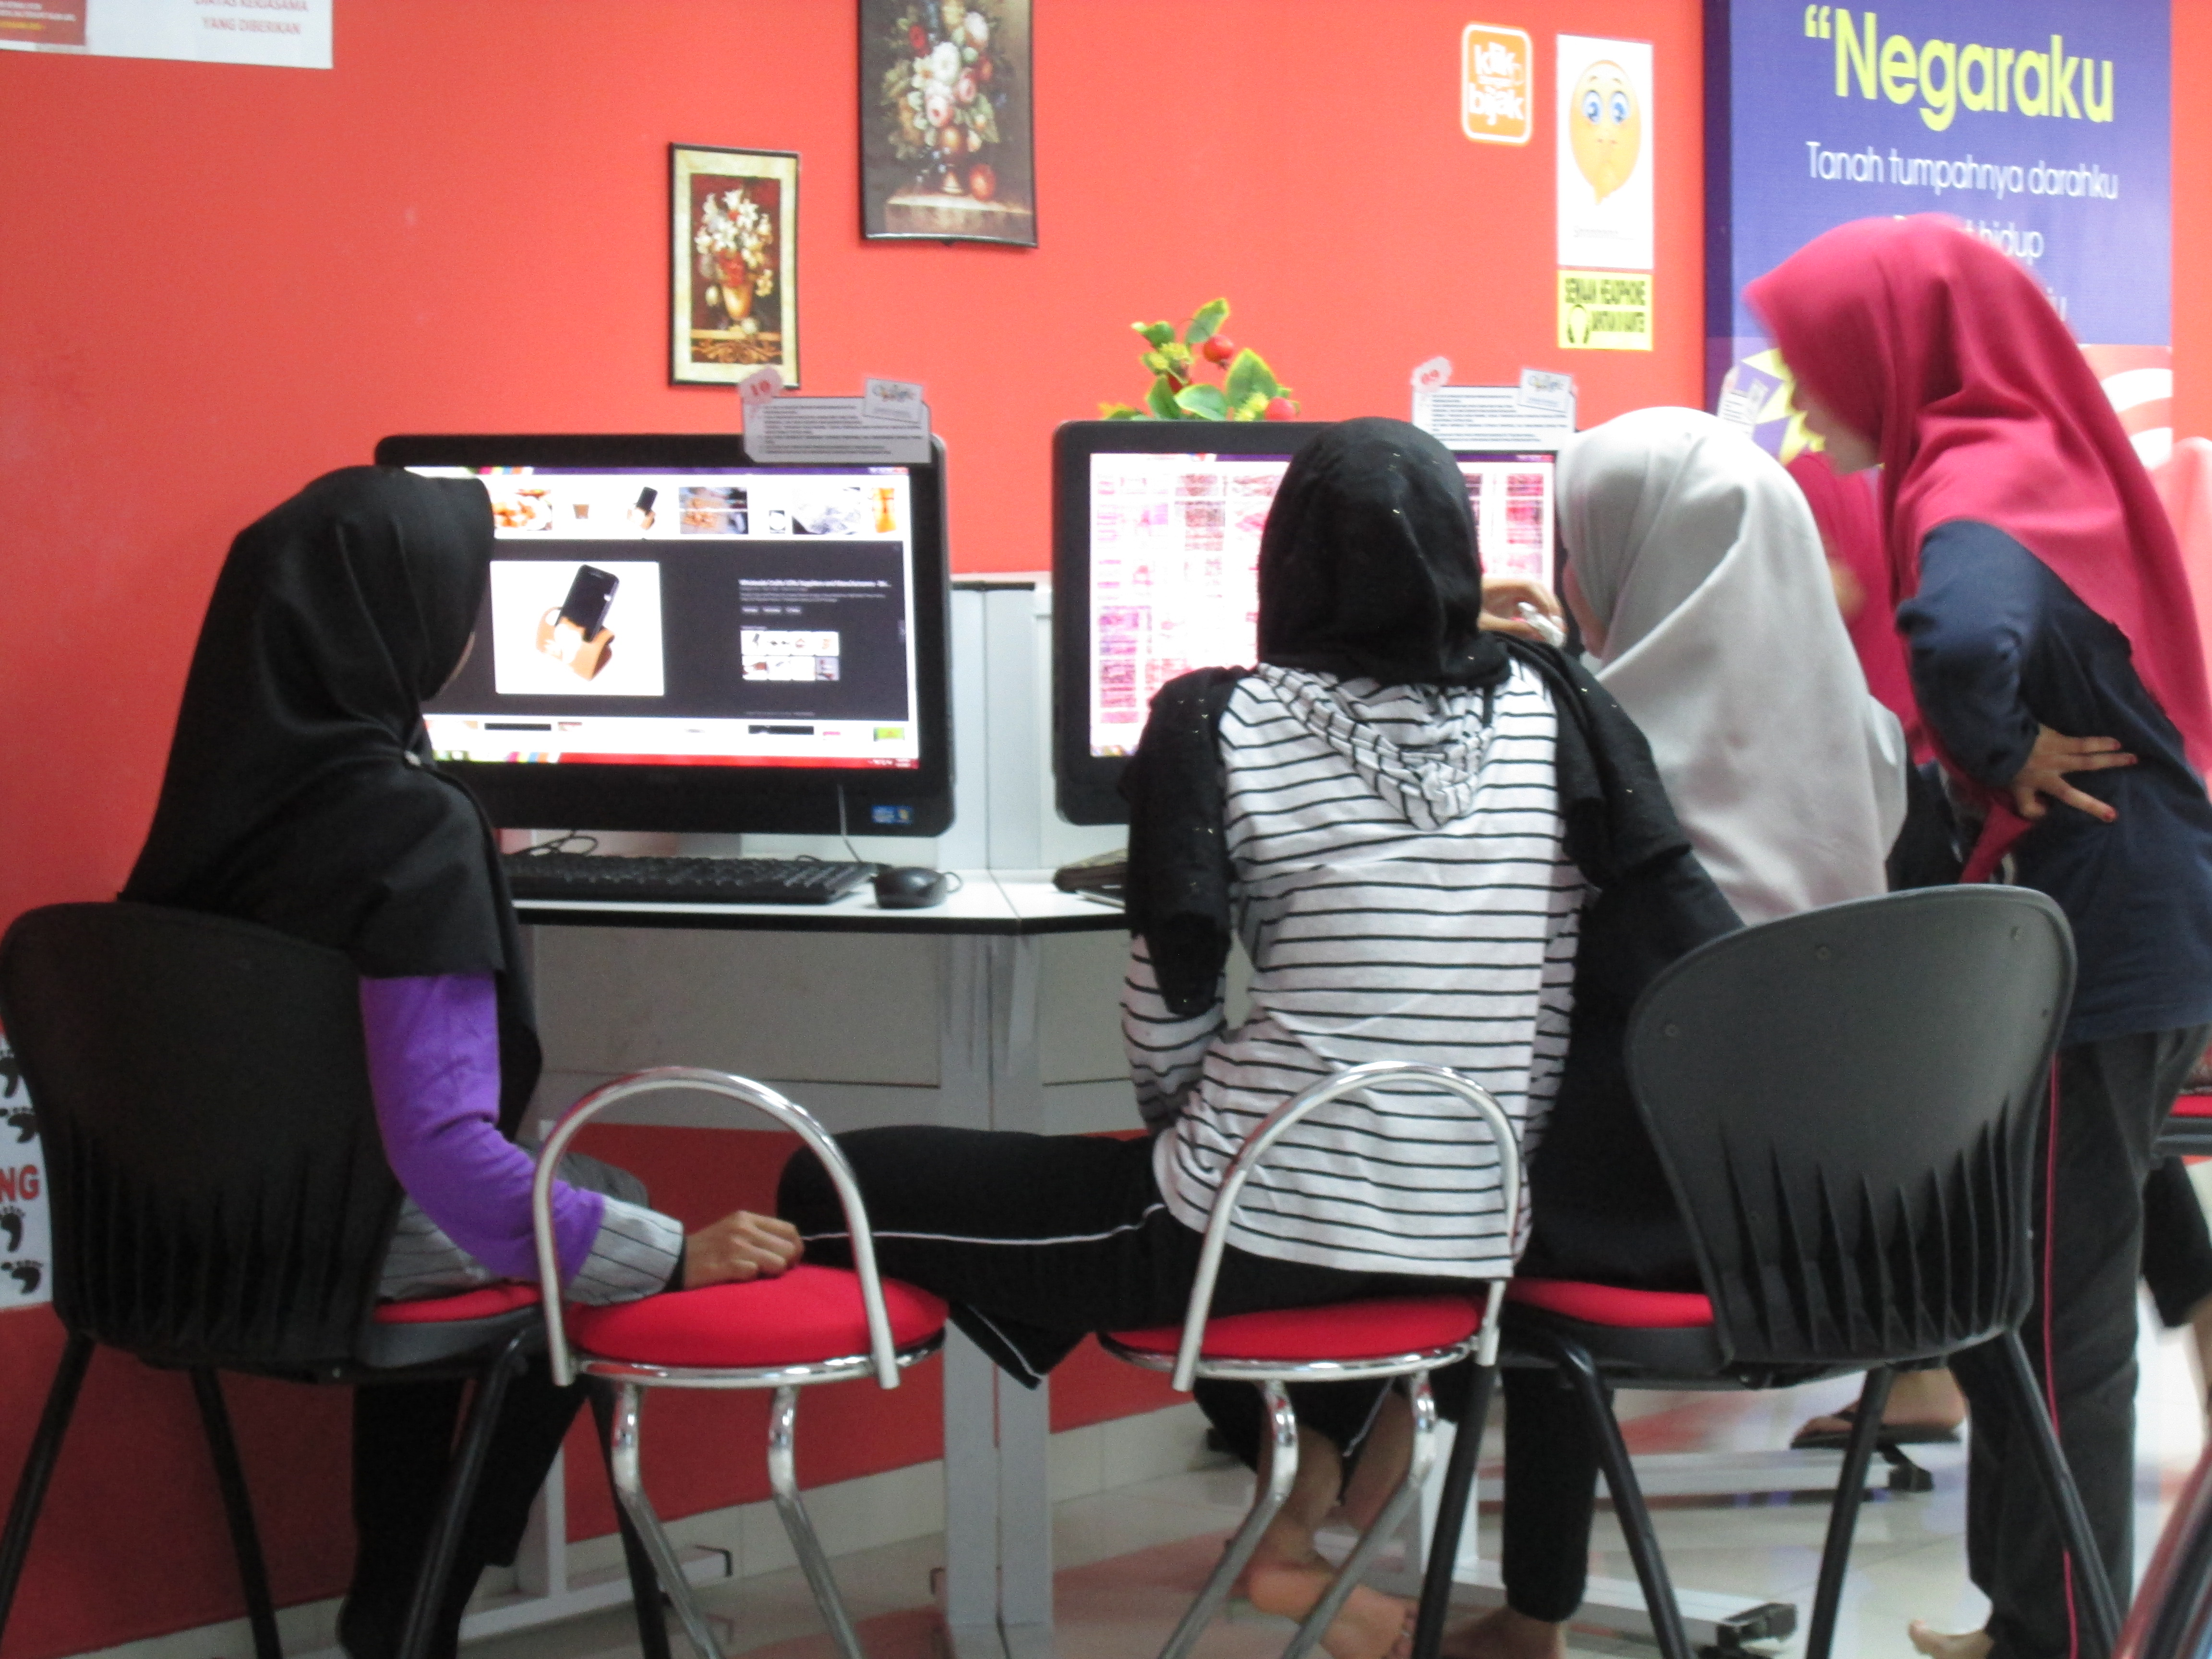
Photo caption names  Keterangan gambar berserta nama | 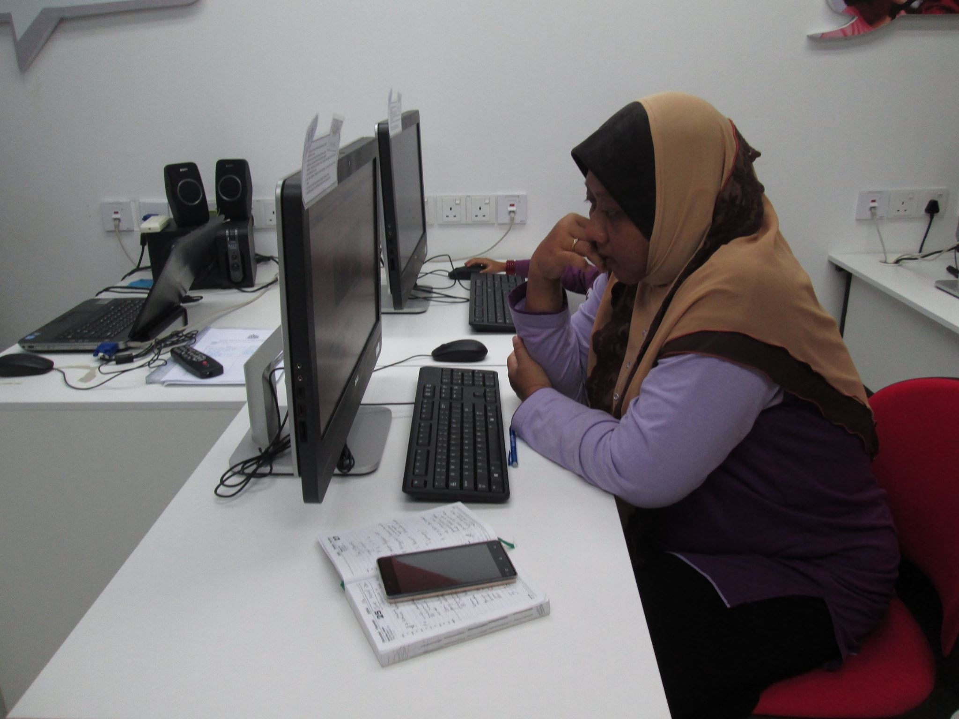  Puan Khana sedang mengikuti kelas yang dijalankan  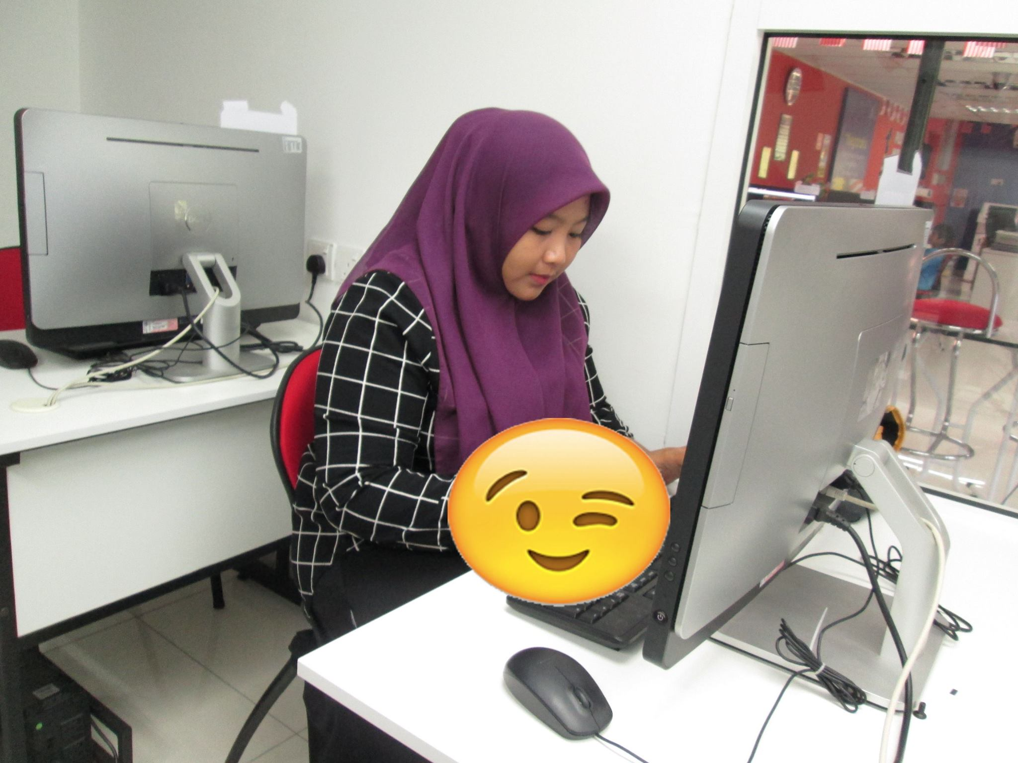  Puan Asyikin sedang menjalankan aktiviti yang diberikan dalam kelas.
Translation
Terjemahan
Supporting documents
Dokumen Sokongan

